## Front matter

title: "Отчёт по лабораторной работе №7

Математическое моделирование" subtitle: “Модель распространения рекламы. Вариант №59” author: " Негматуллаев Бежан Шухратович,

НФИбд-02-21, 1032215469"

## Generic otions

lang: ru-RU toc-title: “Содержание”

## Bibliography

bibliography: bib/cite.bib csl: pandoc/csl/gost-r-7-0-5-2008-numeric.csl

## Pdf output format

toc: true # Table of contents toc-depth: 2 lof: true # List of figures fontsize: 12pt linestretch: 1.5 papersize: a4 documentclass: scrreprt ## I18n polyglossia polyglossia-lang: name: russian options: - spelling=modern - babelshorthands=true polyglossia-otherlangs: name: english ## I18n babel babel-lang: russian babel-otherlangs: english ## Fonts mainfont: Times New Roman romanfont: Times New Roman sansfont: Times New Roman monofont: Times New Roman mainfontoptions: Ligatures=TeX romanfontoptions: Ligatures=TeX sansfontoptions: Ligatures=TeX,Scale=MatchLowercase monofontoptions: Scale=MatchLowercase,Scale=0.9 ## Biblatex biblatex: true biblio-style: “gost-numeric” biblatexoptions: - parentracker=true - backend=biber - hyperref=auto - language=auto - autolang=other* - citestyle=gost-numeric ## Pandoc-crossref LaTeX customization figureTitle: “Рис.” tableTitle: “Таблица” listingTitle: “Листинг” lofTitle: “Список иллюстраций” lolTitle: “Листинги” ## Misc options indent: true header-includes: -

# keep figures where there are in the text

## # keep figures where there are in the text

# Цель работы

Изучить и построить модель эффективности рекламы.

# Теоретическое введение. Построение математической модели.

Организуется рекламная кампания нового товара или услуги. Необходимо, чтобы прибыль будущих продаж с избытком покрывала издержки на рекламу. Вначале расходы могут превышать прибыль, поскольку лишь малая часть потенциальных покупателей будет информирована о новинке. Затем, при увеличении числа продаж, возрастает и прибыль, и, наконец, наступит момент, когда рынок насытиться, и рекламировать товар станет бесполезным.

Предположим, что торговыми учреждениями реализуется некоторая продукция, о которой в момент времени $t$ из числа потенциальных покупателей $N$ знает лишь $n$ покупателей. Для ускорения сбыта продукции запускается реклама по радио, телевидению и других средств массовой информации. После запуска рекламной кампании информация о продукции начнет распространяться среди потенциальных покупателей путем общения друг с другом. Таким образом, после запуска рекламных объявлений скорость изменения числа знающих о продукции людей пропорциональна как числу знающих о товаре покупателей, так и числу покупателей о нем не знающих

Модель рекламной кампании описывается следующими величинами. Считаем, что $\frac{dn}{dt}$- скорость изменения со временем числа потребителей, узнавших о товаре и готовых его купить, $t$- время, прошедшее с начала рекламной кампании, $N$- общее число потенциальных платежеспособных покупателей, $n(t)$- число уже информированных клиентов. Эта величина пропорциональна числу покупателей, еще не знающих о нем, это описывается следующим образом $α_{1}(t)(N−n(t))$, где $α_{1}>0$- характеризует интенсивность рекламной кампании (зависит от затрат на рекламу в данный момент времени). Помимо этого, узнавшие о товаре потребители также распространяют полученную информацию среди потенциальных покупателей, не знающих о нем (в этом случае работает т.н. сарафанное радио). Этот вклад в рекламу описывается величиной $α_{2}(t)n(t)(N−n(t))$. эта величина увеличивается с увеличением потребителей узнавших о товаре.

Математическая модель распространения рекламы описывается уравнением:

$$\frac{dn}{dt}=(α_{1}(t)+α_{2}(t)n(t))(N−n(t))$$

При $α_{1}(t)>>α_{2}(t)$ получается модель типа модели Мальтуса, решение которой имеет вид

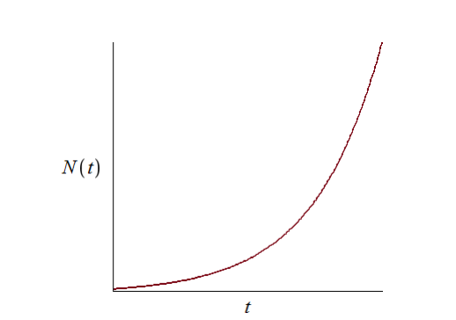

График решения уравнения модели Мальтуса

В обратном случае $α_{1}(t)<<α_{2}(t)$ получаем уравнение логистической кривой

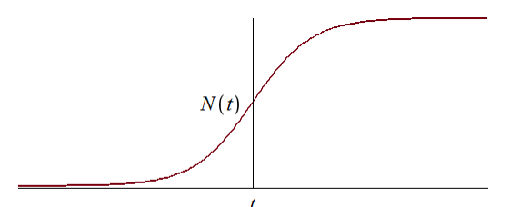

График логистической кривой

# Задание

**Вариант 59**

Постройте график распространения рекламы, математическая модель которой описывается следующим уравнением:

$\frac{dn}{dt}=(0.74+0.000047n(t))(N−n(t))$

$\frac{dn}{dt}=(0.000047+0.84n(t))(N−n(t))$

$\frac{dn}{dt}=(0.84\text{cos}t+0.84*t*n(t))(N−n(t))$

При этом объем аудитории $N=709$, в начальный момент о товаре знает 4 человека.

Для случая 2 определите в какой момент времени скорость распространения рекламы будет иметь максимальное значение.

# Выполнение лабораторной работы

## Решение с помощью программ

### Julia

Код программы для первого случая $\frac{dn}{dt}=(0.74+0.000047n(t))(N−n(t))$:

using Plots  
using DifferentialEquations  
  
N = 709  
n0 = 4  
  
function ode_fn(du, u, p, t)  
 (n) = u  
 du[1] = (0.74 + 0.000047*u[1])*(N - u[1])  
end  
  
v0 = [n0]  
tspan = (0.0, 30.0)  
prob = ODEProblem(ode_fn, v0, tspan)  
sol = solve(prob, dtmax = 0.05)  
n = [u[1] for u in sol.u]  
T = [t for t in sol.t]  
  
plt = plot(  
 dpi = 300,  
 title = "Эффективность рекламы ",  
 legend = false)  
plot!(  
 plt,  
 T,  
 n,  
 color = :blue)  
  
savefig(plt, "lab07_1.png")

Код программы для второго случая $\frac{dn}{dt}=(0.000047+0.84n(t))(N−n(t))$:

using Plots  
using DifferentialEquations  
  
  
N = 709  
n0 = 4  
  
function ode_fn(du, u, p, t)  
 (n) = u  
 du[1] = (0.000047 + 0.84*u[1])*(N - u[1])  
end  
  
v0 = [n0]  
tspan = (0.0, 0.1)  
prob = ODEProblem(ode_fn, v0, tspan)  
sol = solve(prob)  
n = [u[1] for u in sol.u]  
T = [t for t in sol.t]  
  
max_dn = 0;  
max_dn_t = 0;  
max_dn_n = 0;  
for (i, t) in enumerate(T)  
 if sol(t, Val{1})[1] > max_dn  
 global max_dn = sol(t, Val{1})[1]  
 global max_dn_t = t  
 global max_dn_n = n[i]  
 end  
end  
  
plt = plot(  
 dpi = 300,  
 title = "Эффективность рекламы",  
 legend = false)  
plot!(  
 plt,  
 T,  
 n,  
 color = :blue)  
plot!(  
 plt,  
 [max_dn_t],  
 [max_dn_n],  
 seriestype = :scatter,  
 color = :red)  
  
savefig(plt, "lab07_2.png")

Код программы для третьего случая $\frac{dn}{dt}=(0.84\text{cos}t+0.84*t*n(t))(N−n(t))$:

using Plots  
using DifferentialEquations  
  
N = 709  
n0 = 4  
  
function ode_fn(du, u, p, t)  
 (n) = u  
 du[1] = (0.84*sin(t) + 0.84*t*u[1])*(N - u[1])  
end  
  
v0 = [n0]  
tspan = (0.0, 0.1)  
prob = ODEProblem(ode_fn, v0, tspan)  
sol = solve(prob, dtmax = 0.05)  
n = [u[1] for u in sol.u]  
T = [t for t in sol.t]  
  
plt = plot(  
 dpi = 300,  
 title = "Эффективность рекламы ",  
 legend = false)  
plot!(  
 plt,  
 T,  
 n,  
 color = :blue)  
  
savefig(plt, "lab07_3.png")

### Результаты работы кода на Julia

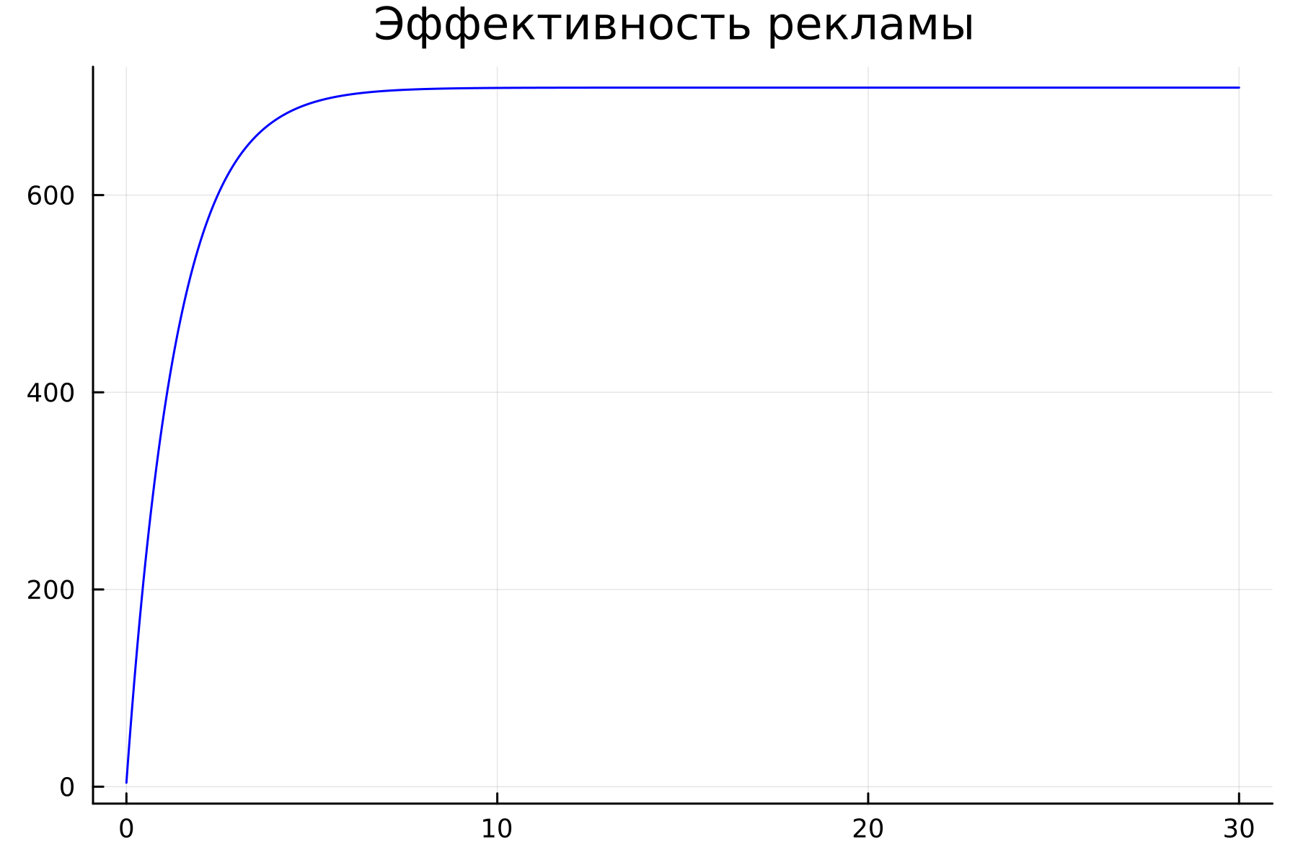

График распространения рекламы для первого случая, построенный на языке Julia

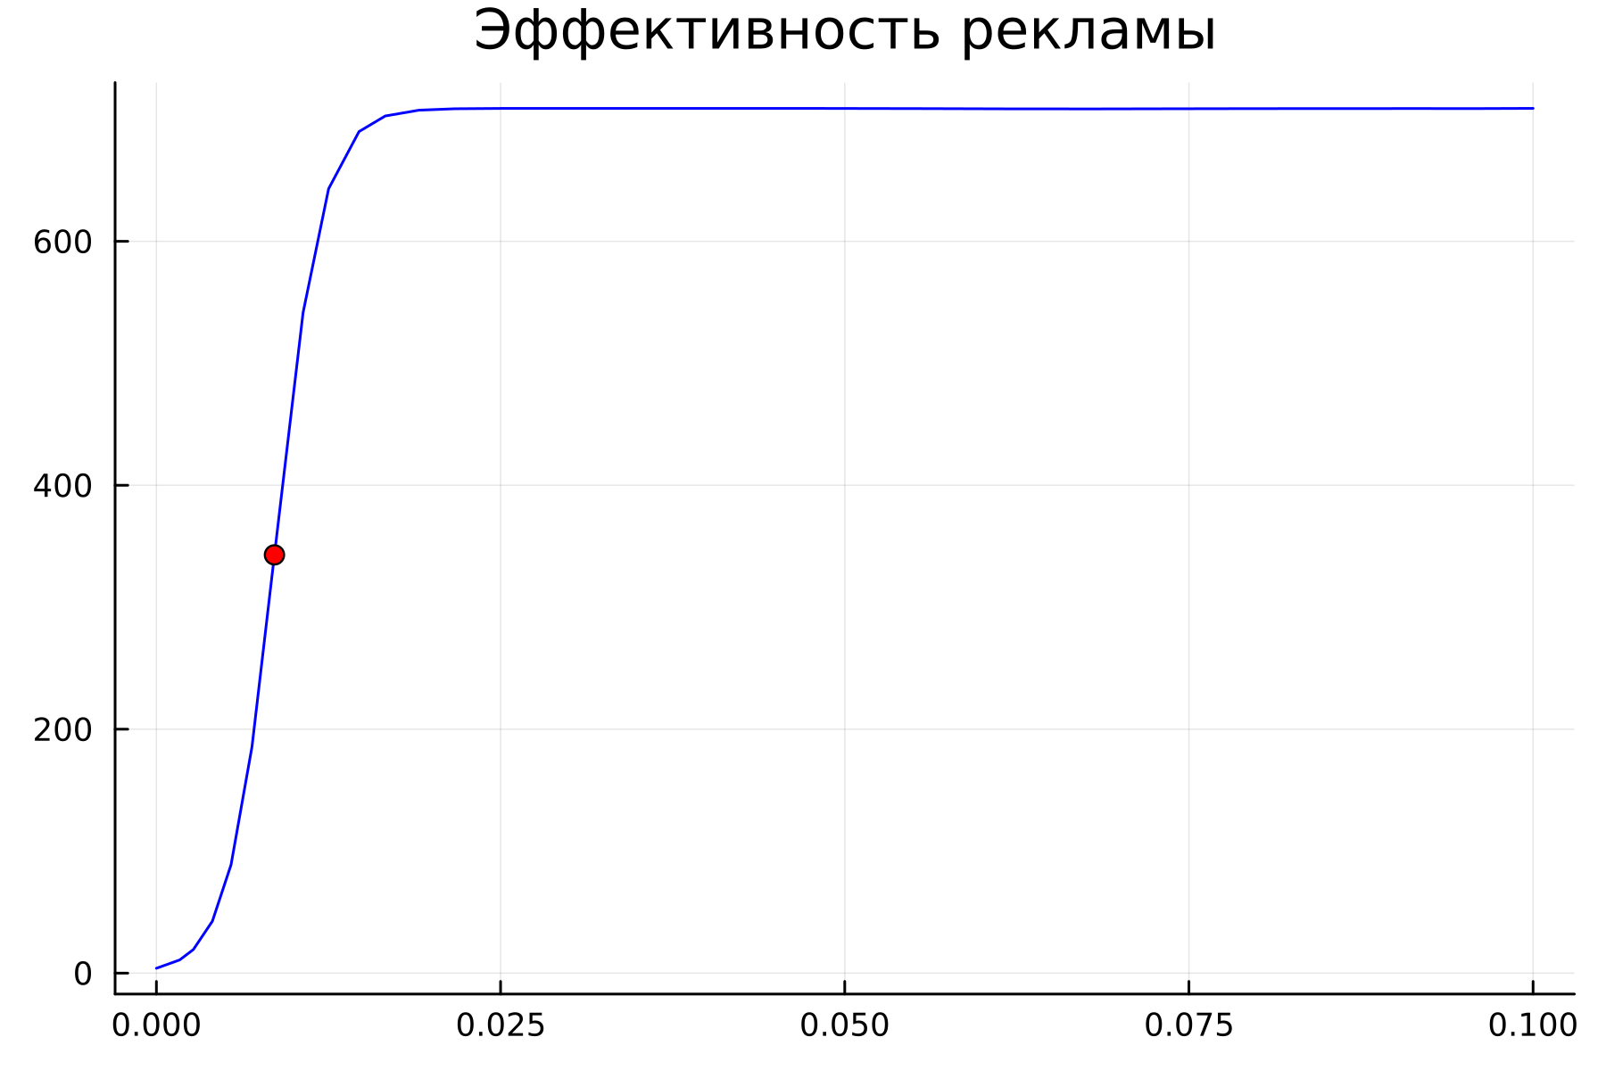

График распространения рекламы для второго случая, построенный на языке Julia

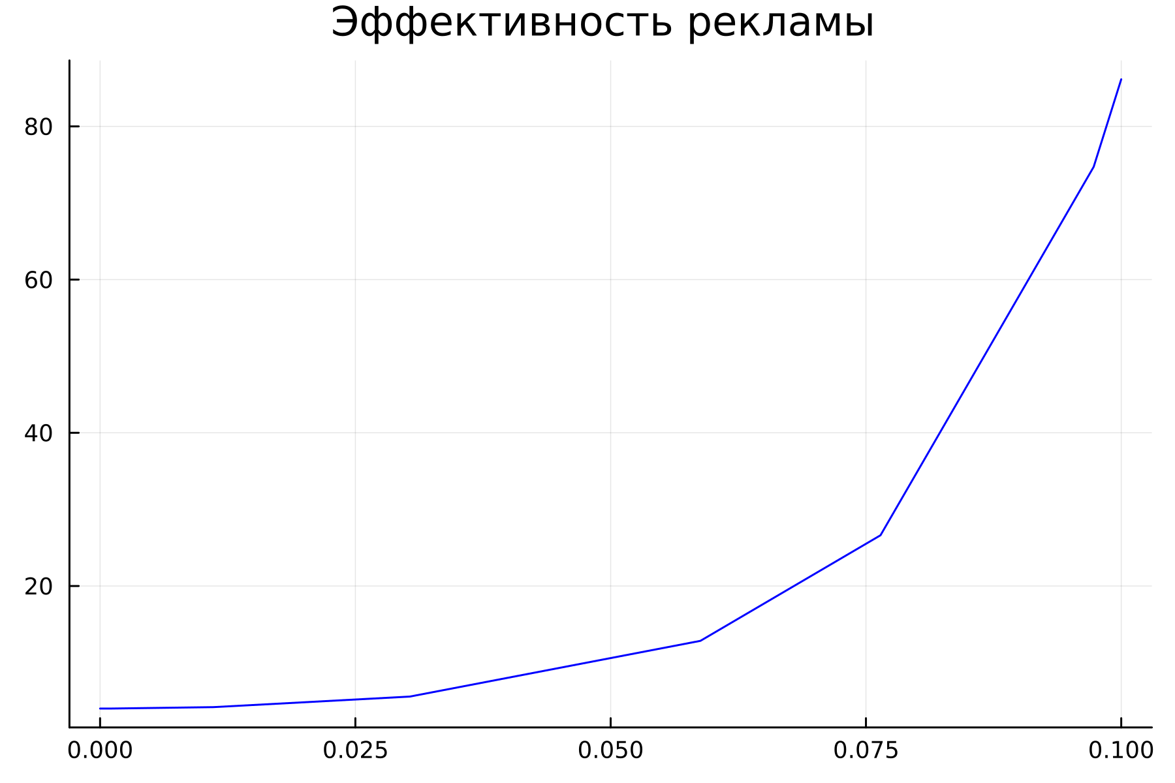

График распространения рекламы для третьего случая, построенный на языке Julia

## OpenModelica

Код программы для первого случая $\frac{dn}{dt}=(0.74+0.000047n(t))(N−n(t))$:

model lab07_1  
Real N = 709;  
Real n;  
initial equation  
n = 4;  
equation  
der(n) = (0.74 + 0.000047*n)*(N-n);  
annotation(  
 experiment(StartTime = 0, StopTime = 30, Tolerance = 1e-6, Interval = 0.05));  
end lab07_1;

Код программы для второго случая $\frac{dn}{dt}=(0.000047+0.84n(t))(N−n(t))$:

model lab07_2  
Real N = 709;  
Real n;  
initial equation  
n = 4;  
equation  
der(n) = (0.000047 + 0.84*n)*(N-n);  
annotation(  
 experiment(StartTime = 0, StopTime = 0.1, Tolerance = 1e-6, Interval = 0.002));  
end lab07_2;

Код программы для третьего случая $\frac{dn}{dt}=(0.84\text{cos}t+0.84*t*n(t))(N−n(t))$:

model lab07_3  
Real N = 709;  
Real n;  
initial equation  
n = 4;  
equation  
der(n) = (0.84 * sin(time) + 0.84*time*n)*(N-n);  
annotation(  
 experiment(StartTime = 0, StopTime = 0.1, Tolerance = 1e-6, Interval = 0.002));  
end lab07_3;

### Результаты работы кода на OpenModelica

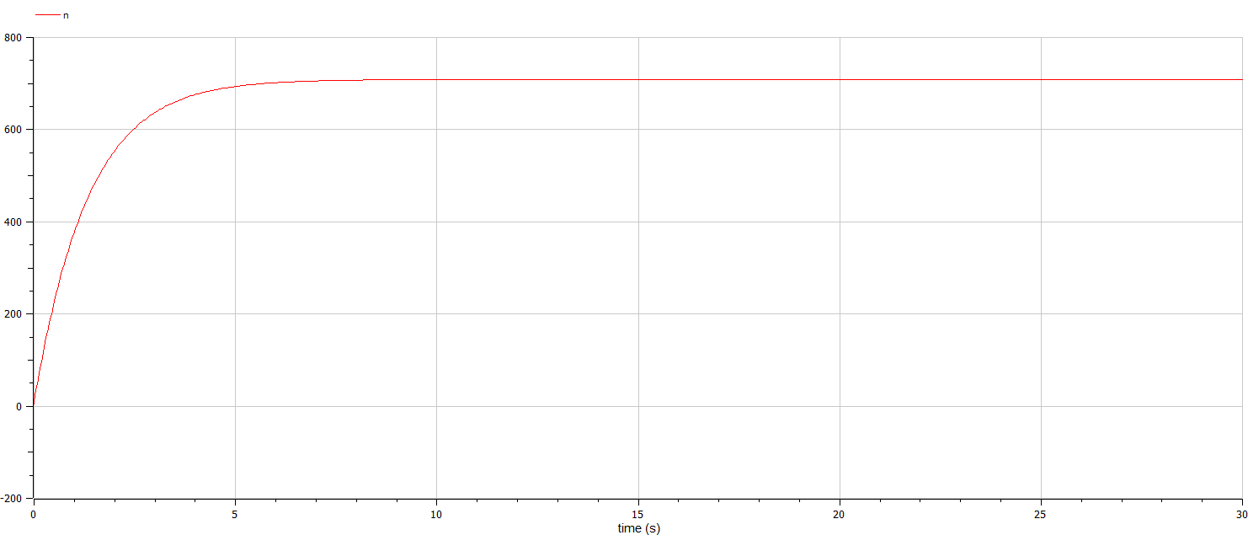

График распространения рекламы для первого случая, построенный с помощью OpenModelica

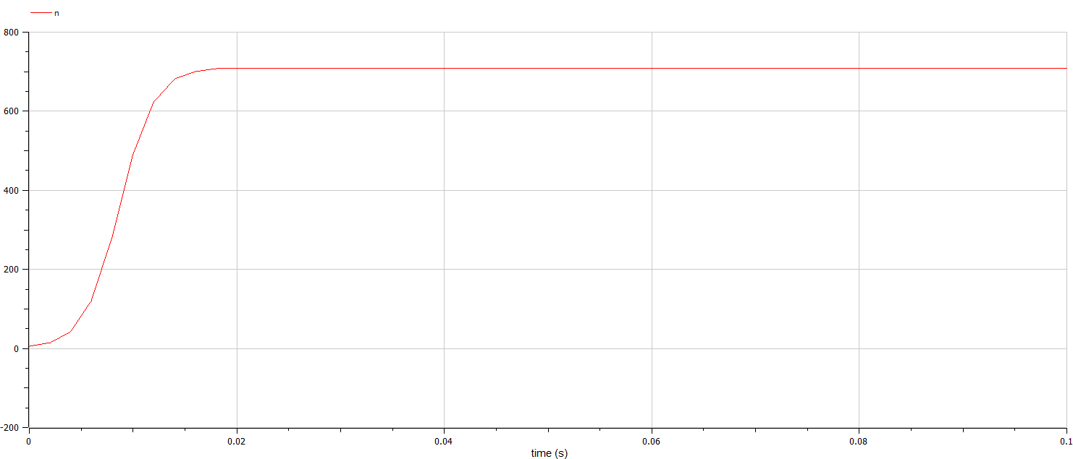

График распространения рекламы для второго случая, построенный с помощью OpenModelica

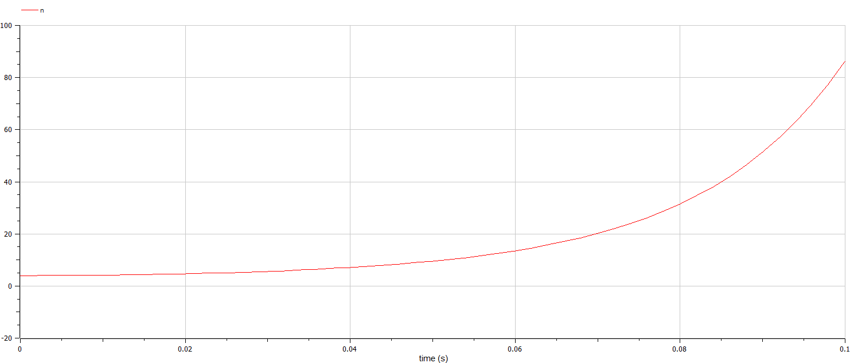

График распространения рекламы для третьего случая, построенный с помощью OpenModelica

# Анализ полученных результатов. Сравнение языков.

В итоге проделанной работы мы построили графики распространения рекламы для трех случаев на языках Julia и OpenModelica. Построение модели распространения рекламы на языке OpenModelica занимает значительно меньше строк, чем аналогичное построение на Julia. Кроме того, построения на языке OpenModelica проводятся относительно значения времени t по умолчанию, что упрощает нашу работу.

# Вывод

В ходе выполнения лабораторной работы была изучена модель эффективности рекламы и в дальнейшем построена модель на языках Julia и Open Modelica.

# Список литературы. Библиография.

[1] Документация по Julia: https://docs.julialang.org/en/v1/

[2] Документация по OpenModelica: https://openmodelica.org/

[3] Решение дифференциальных уравнений: https://www.wolframalpha.com/

[4] Мальтузианская модель роста: https://www.stolaf.edu//people/mckelvey/envision.dir/malthus.html